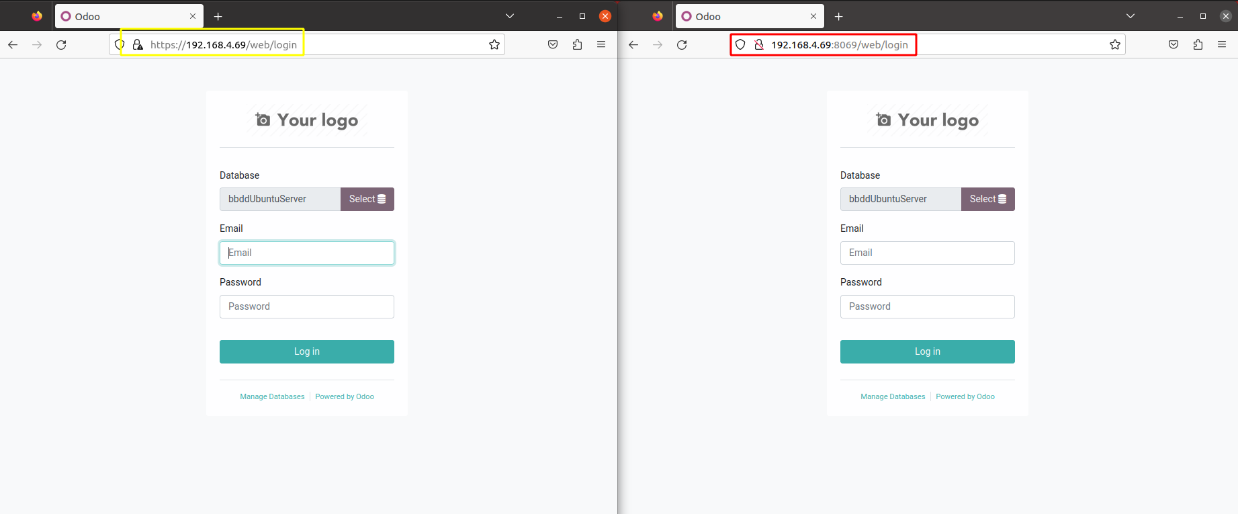
Tarefa “Acceso HTTP HTTPS”

